福建省工程监理与项目管理协会

单位会员服务系统
使用手册


联系地址：福州市鼓楼区北大路113号菁华北大2幢612室
联系电话：0591-87569904 87833612
邮箱：fjjsjl@126.com

目录

一、“福建省建设工程监理从业人员信用信息系统”登录
（1）
二、会员单位基本信息登记 （6）
三、会员单位会员费发票下载 （8）
四、《福建建设监理与咨询》期刊下载 （9）
五、证书培训 （10）
六、证书打印 （14）
七、证书信息变更 （16）
八、证书信息更正 （21）
九、证书有效期信息更新 （23）
十、证书信息注销 （25）

一、“福建省建设工程监理从业人员信用信息系统”登录
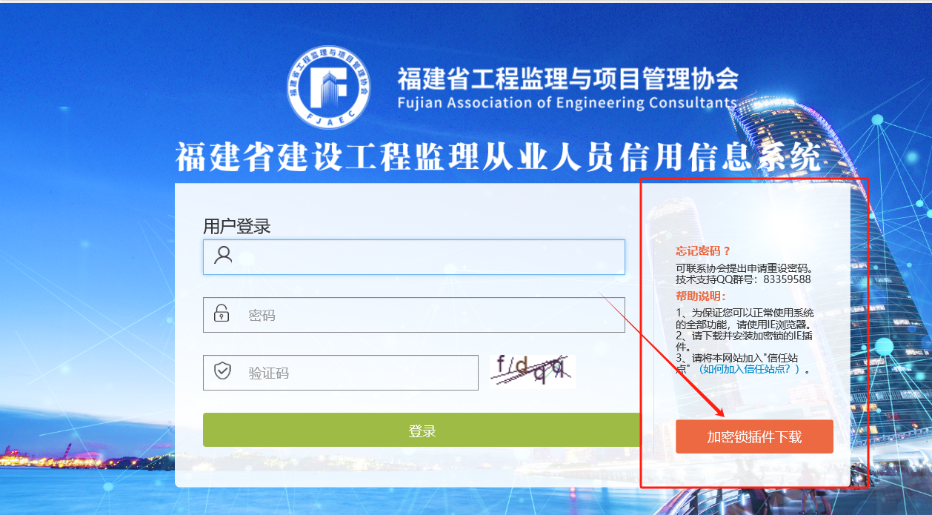
1.登录福建建设监理网（网址链接：https://www.fjjsjl.org.cn/），打开“福建省建设工程监理从业人员信用信息系统”（网址链接http://px.fjjsjl.org.cn/Account/Auth/Login：）
2.加密锁插入电脑USB插口
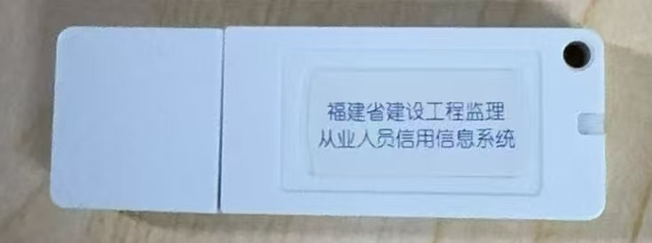
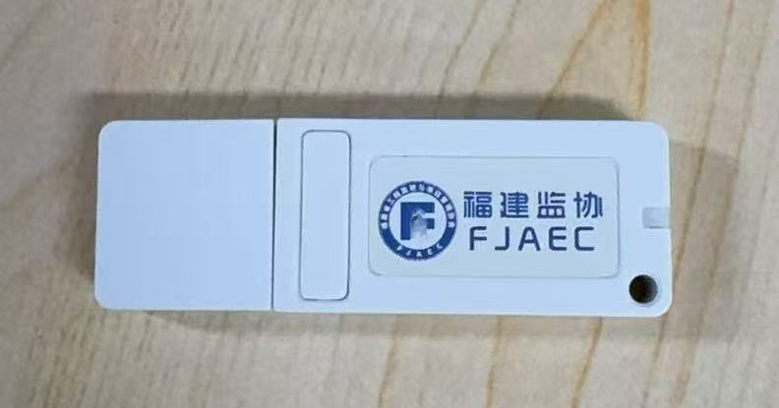

3.进入网页之后下载加密锁插件进行登录

4.经以上操作若无法登录系统，请按以下步骤操作
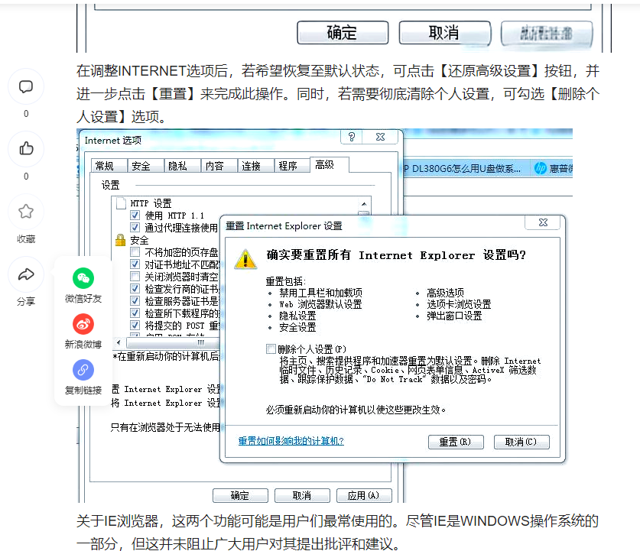

步骤一
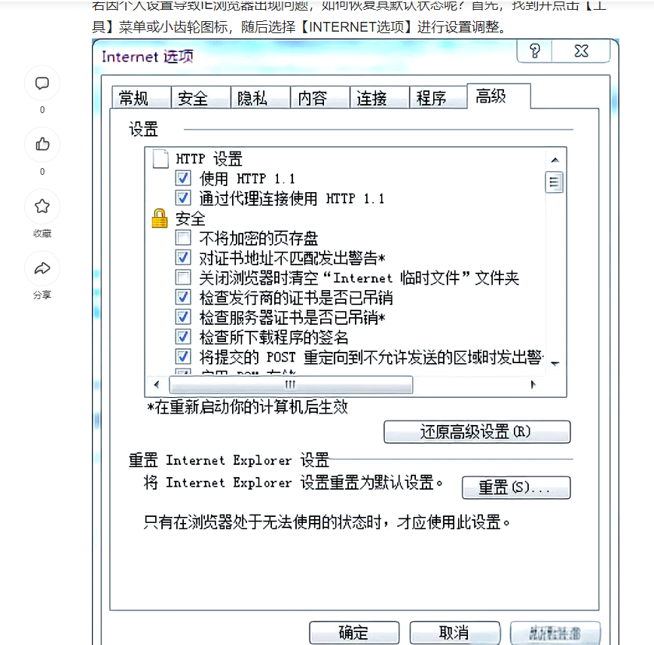

步骤二
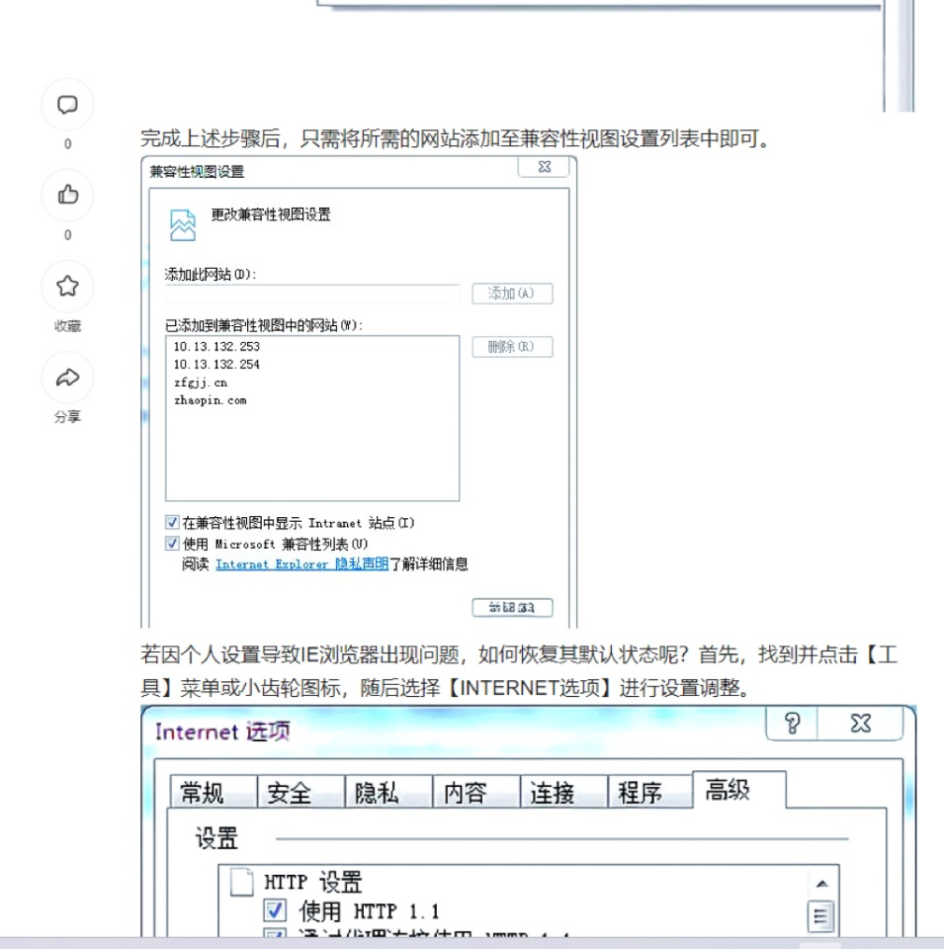

步骤三
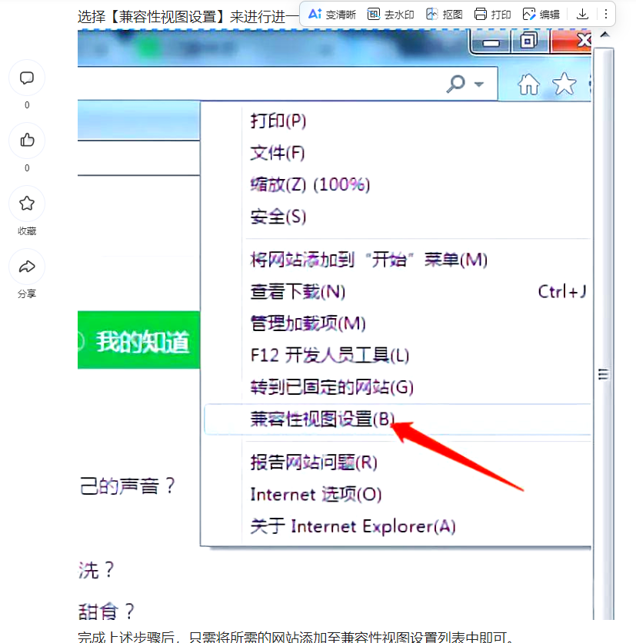

步骤四
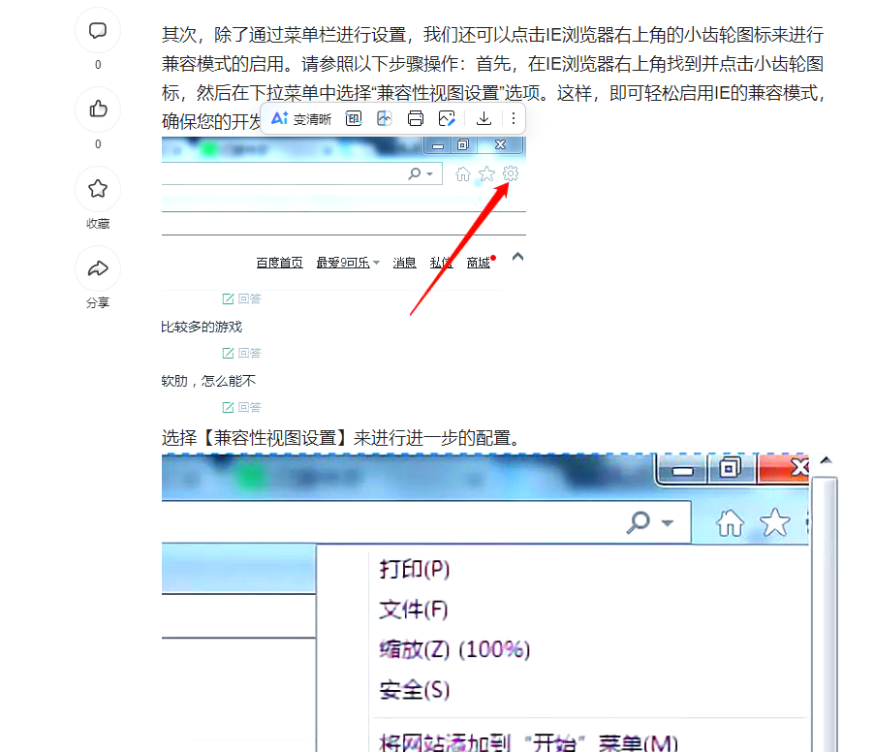

步骤五
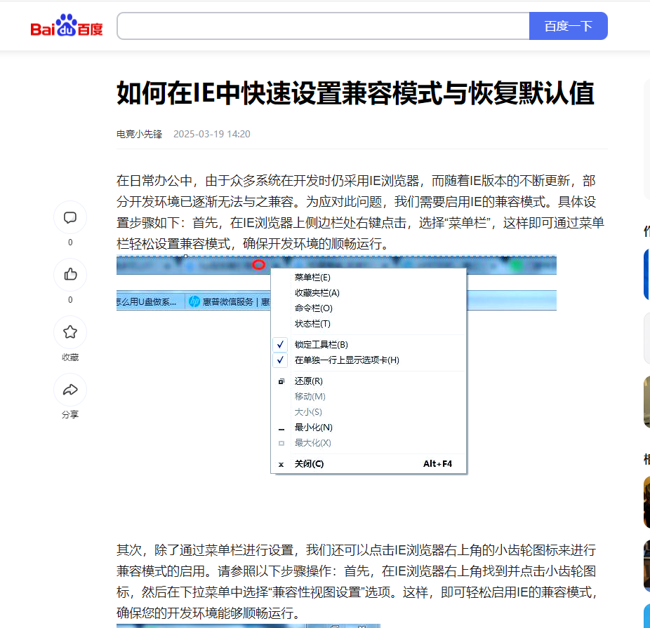

步骤六

二、会员单位基本信息登记
1.会员信息登记：登记本企业的基本信息，如法人代表姓名电话、联络员姓名电话、公司地址、资质等级等
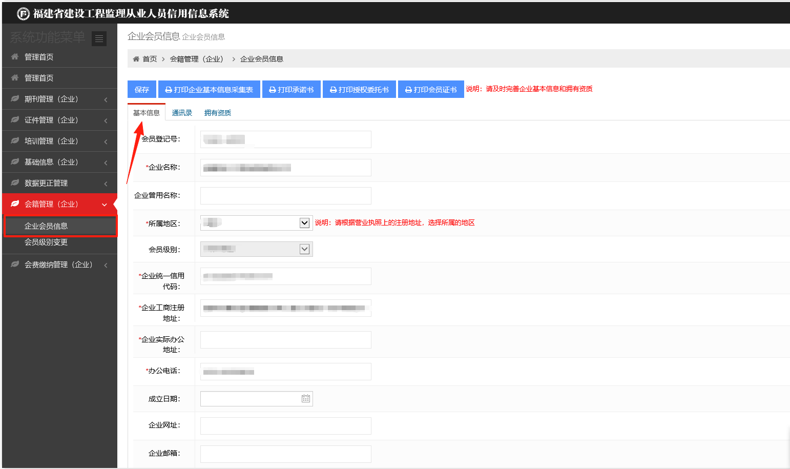

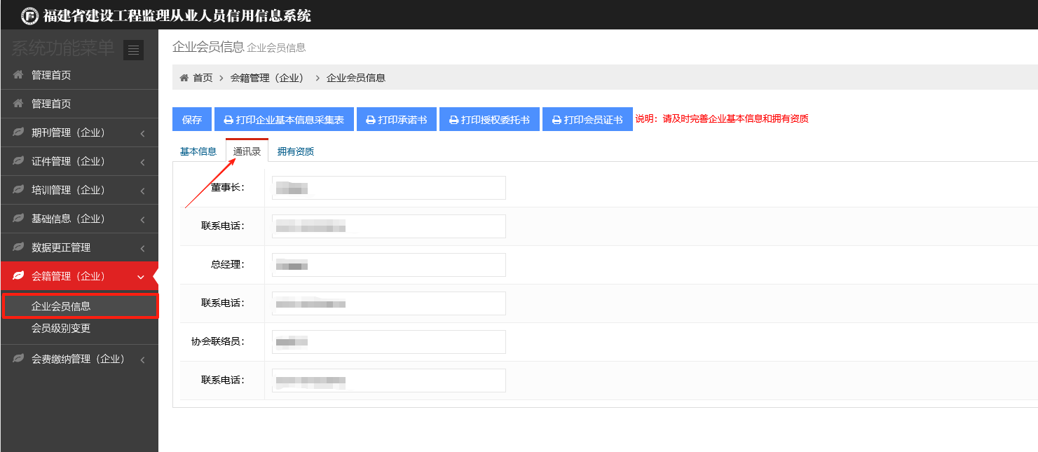

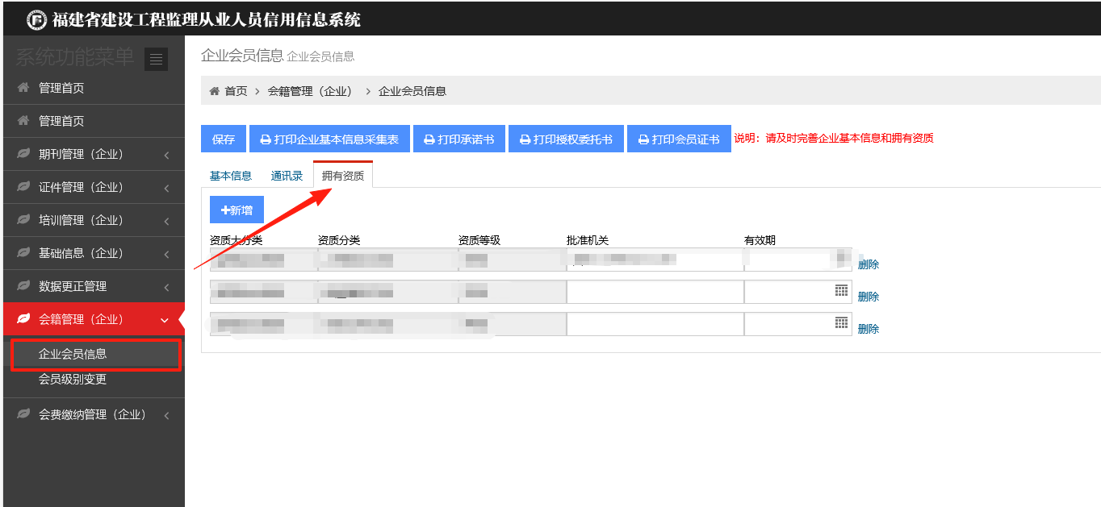

2.会员信息变更：当会员信息变更时，企业应主动更新

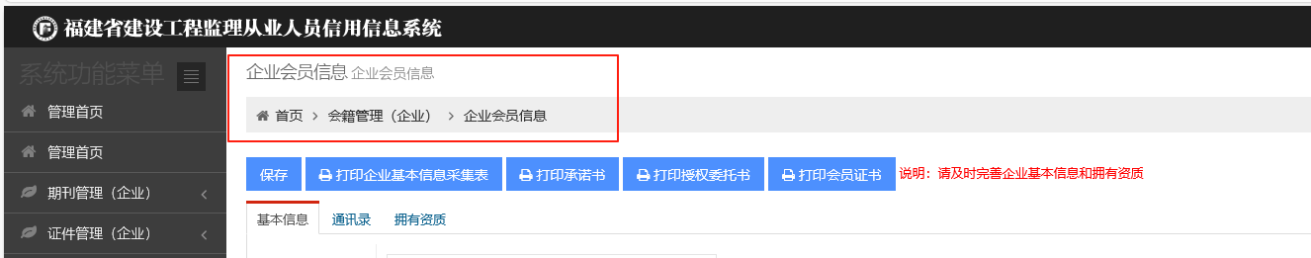

3.会员级别变更：企业在“会员级别变更”模块提出变更申请

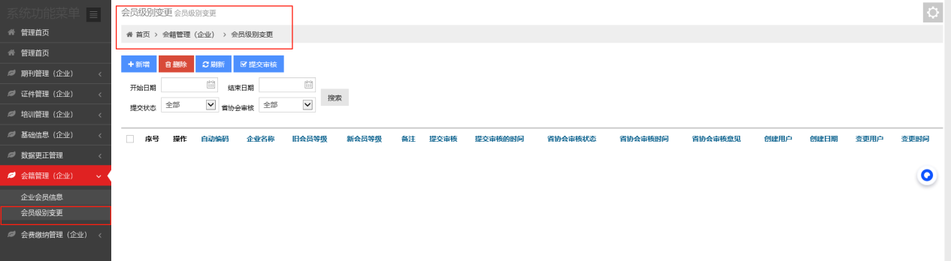

4.单位会员证书打印
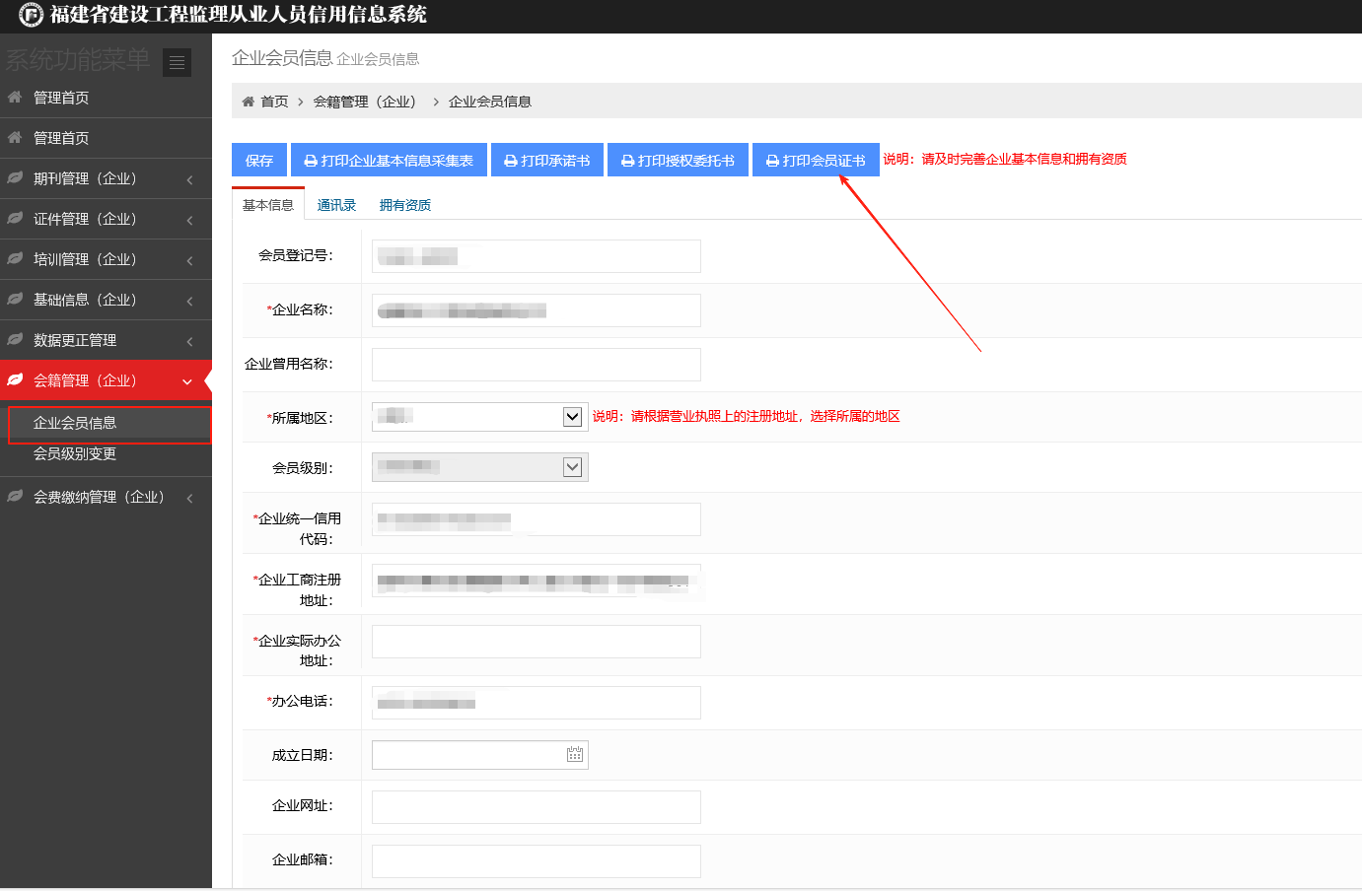

三、会员单位会员费发票下载
1.查询会费缴纳情况
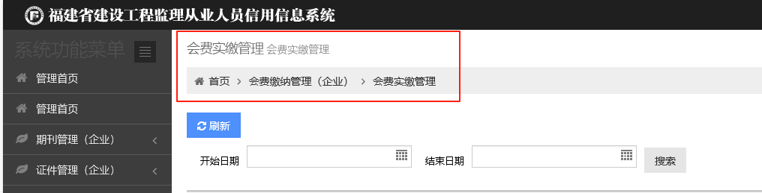

2.下载电子发票
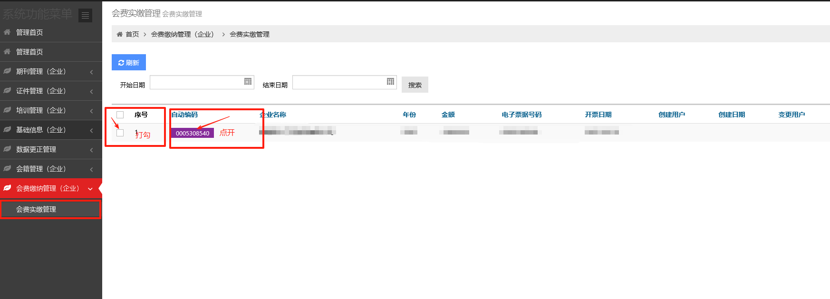

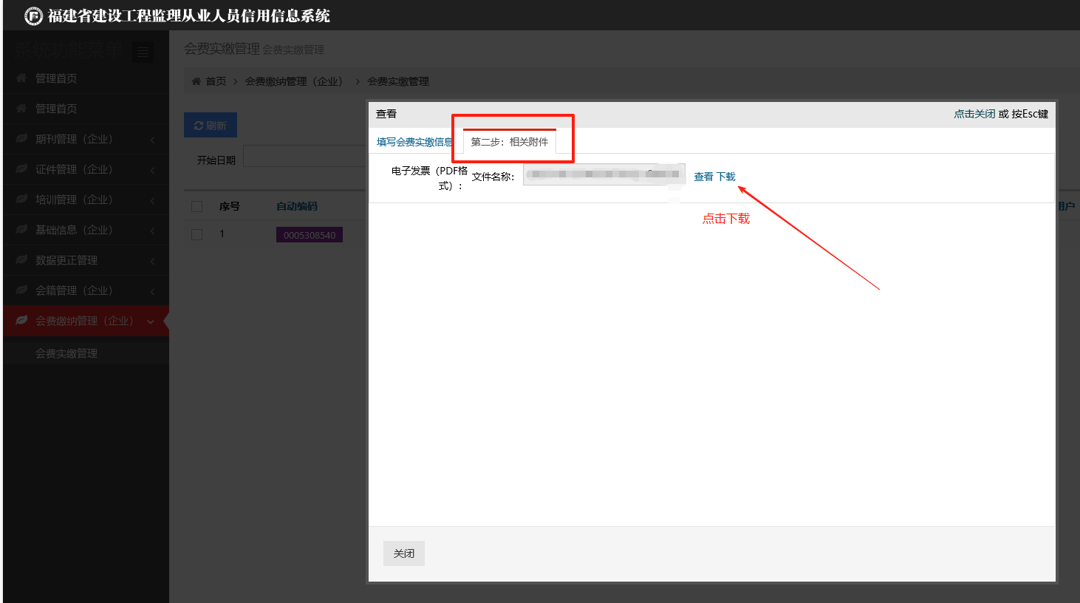

四、《福建建设监理与咨询》期刊下载

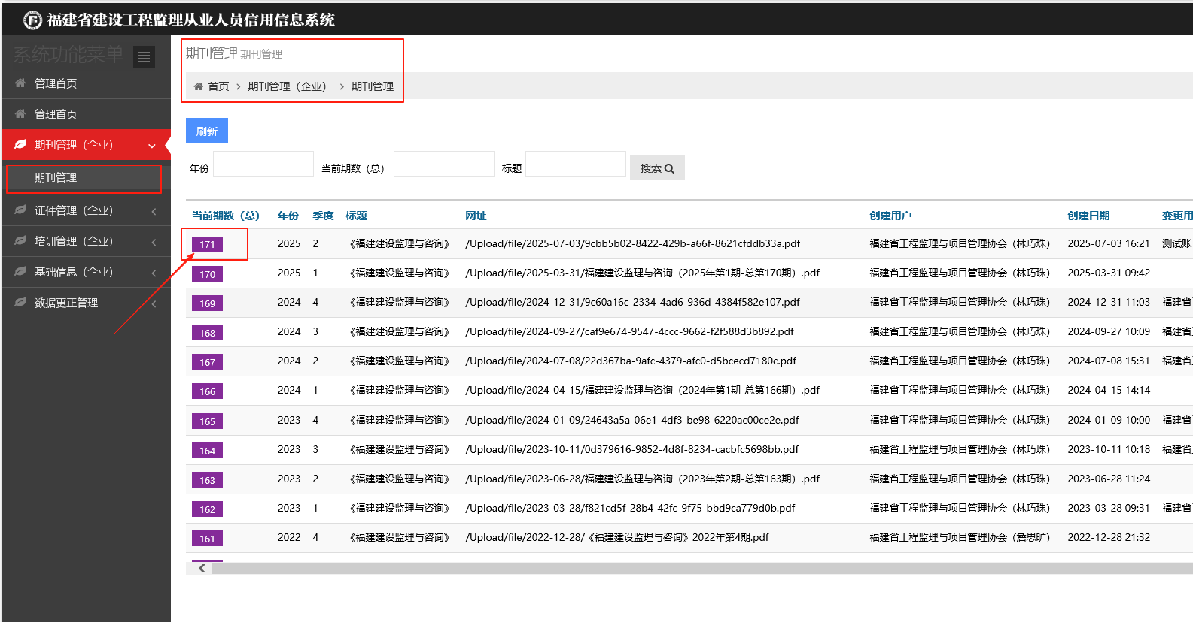

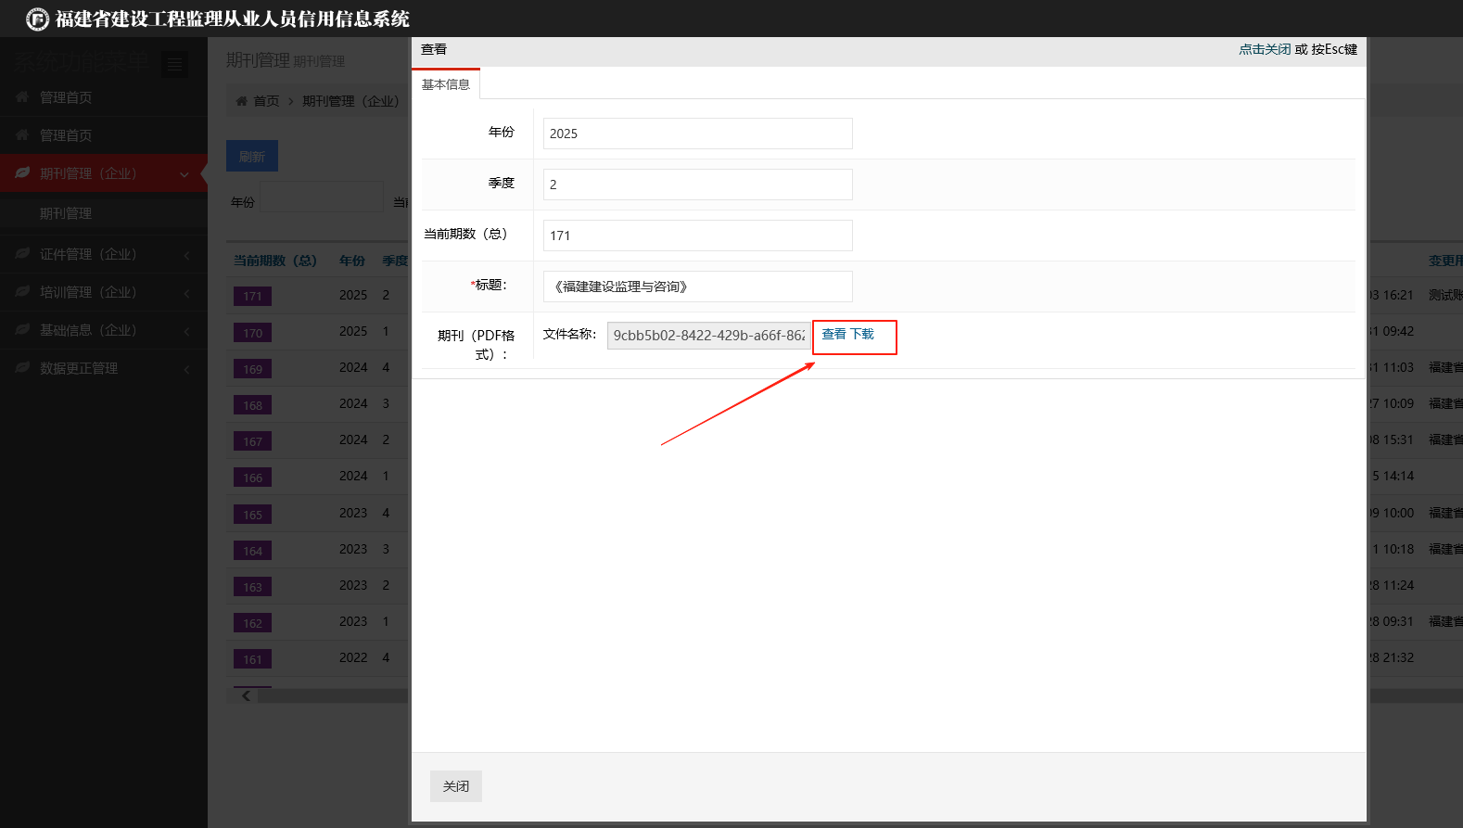

五、证书培训

1. 培训批次选择，可查询各培训组织单位开放培训批次情况
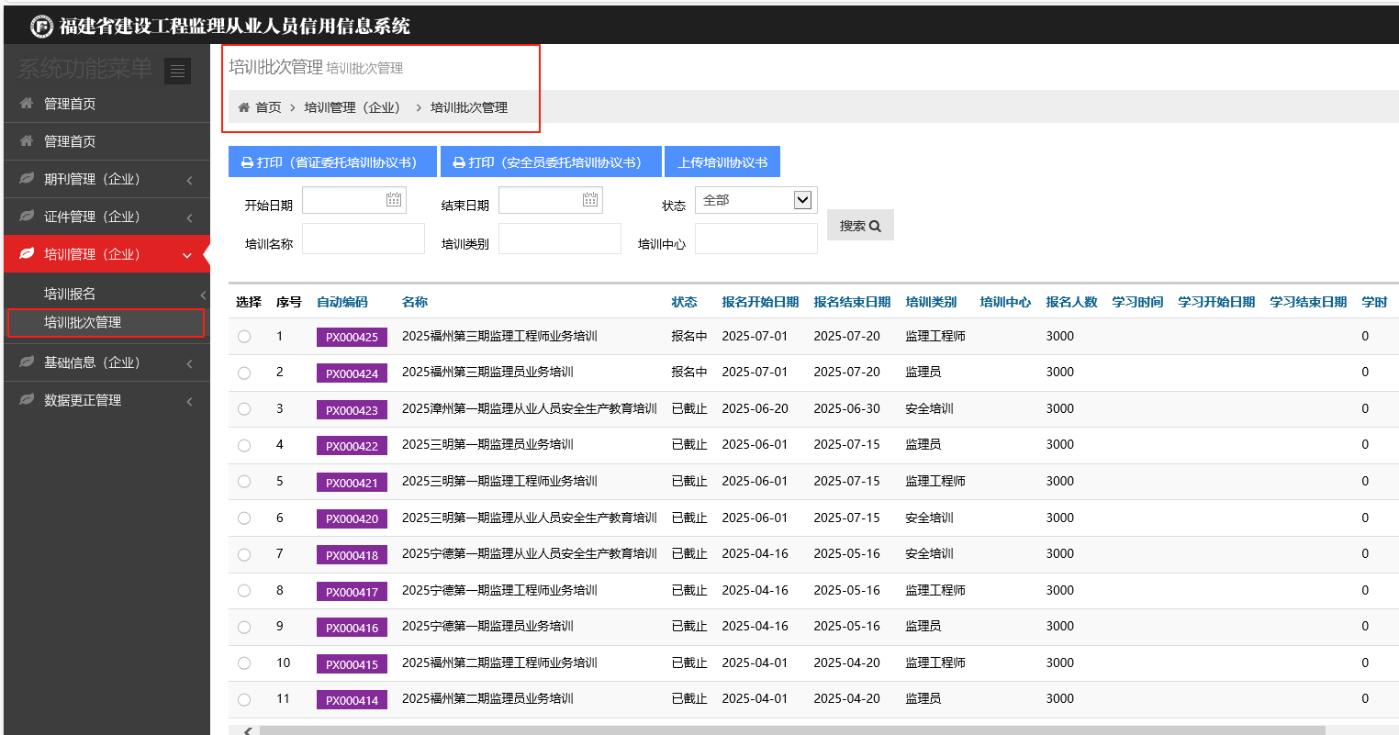

2. 监理工程师、监理员培训报名及汇总
（1）福建省监理工程师业务培训证书培训报名
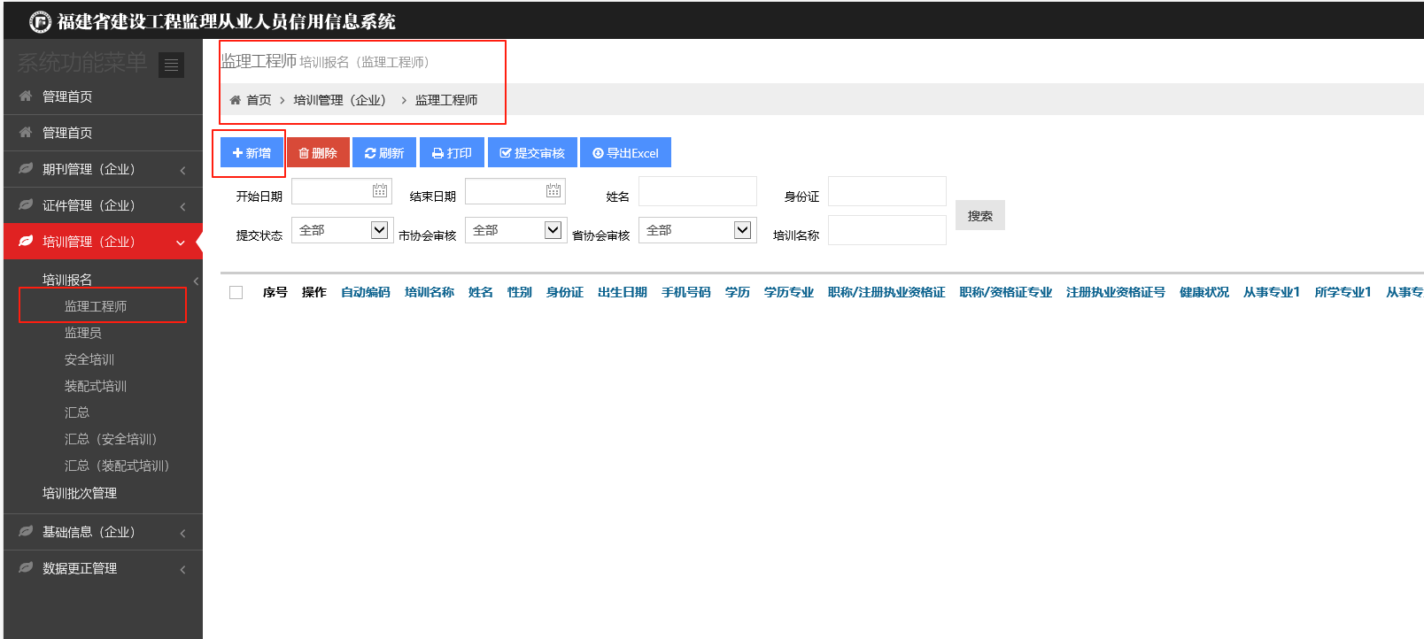

（2）福建省监理员业务培训证书培训报名

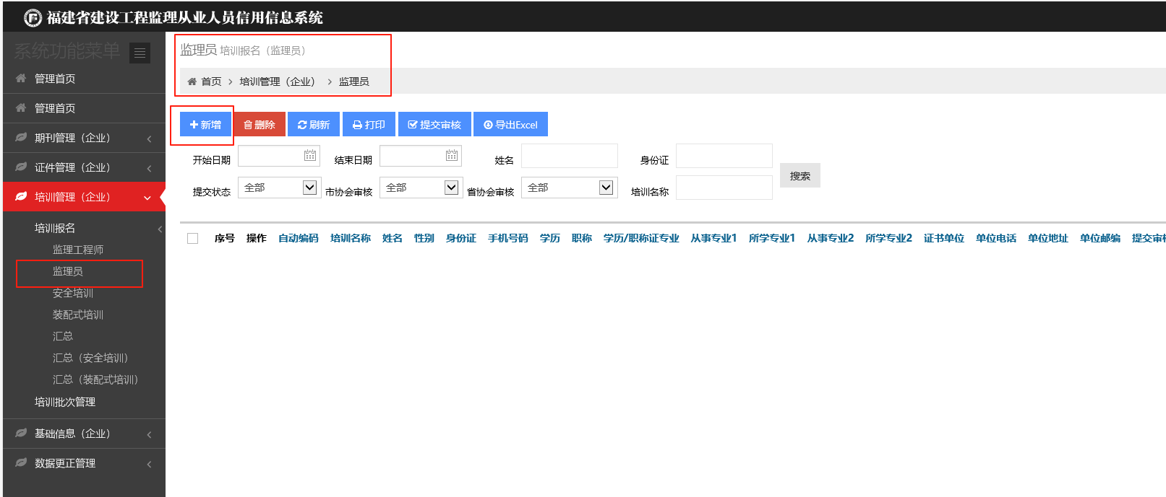

（3）报名信息汇总
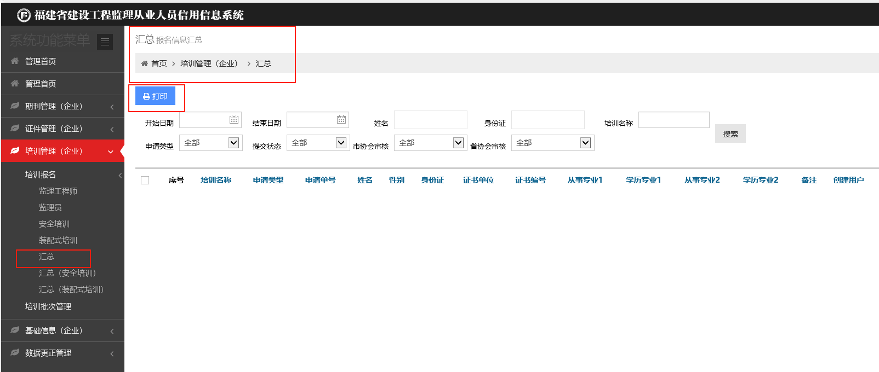

3. 福建省监理从业人员安全生产教育培训报名及汇总
（1）报名
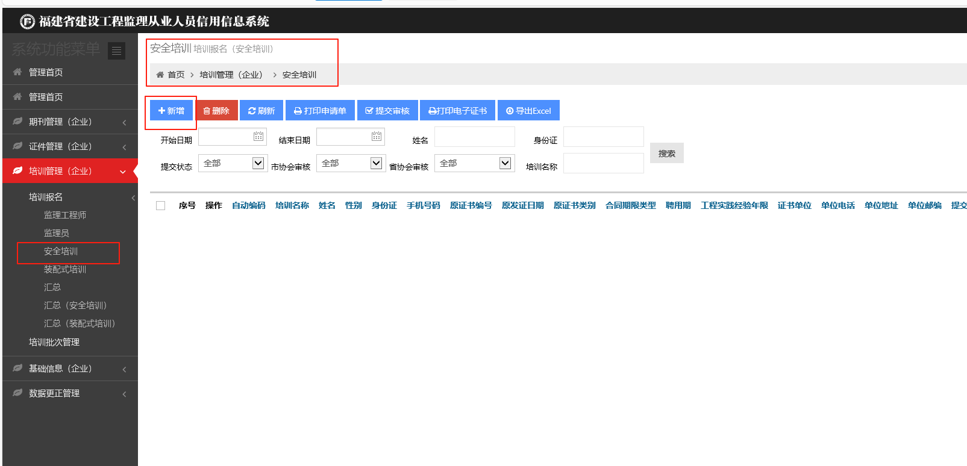

（2）汇总
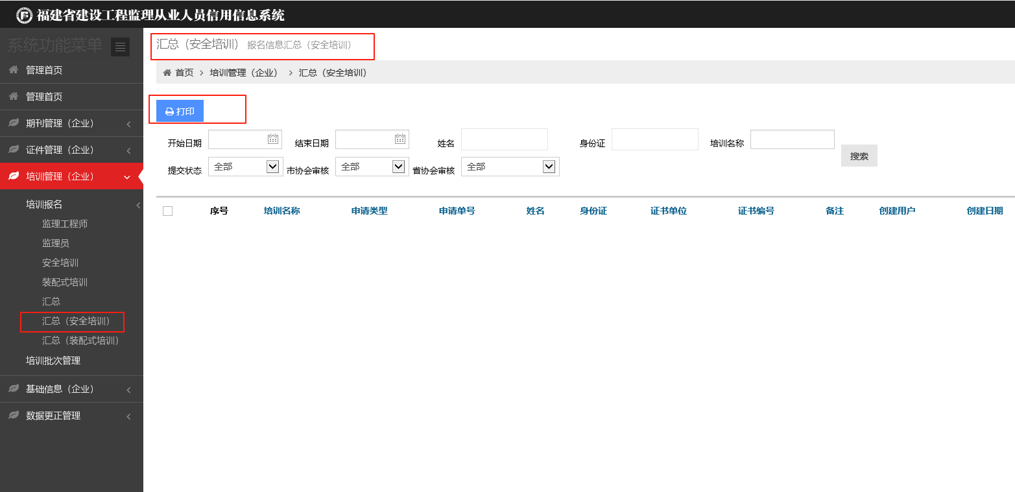

4. 装配式监理业务培训合格信息发布录入及汇总
（1）信息录入
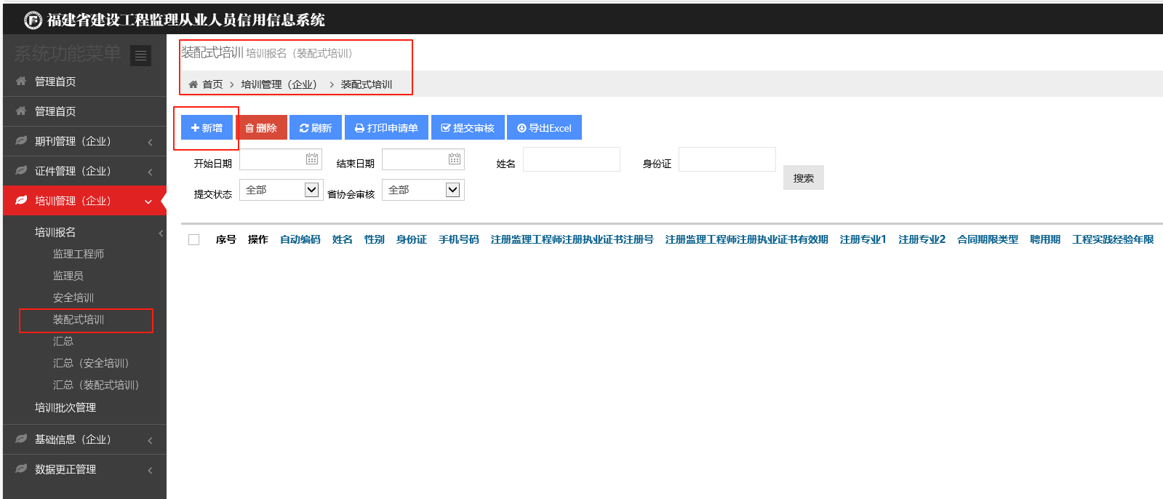

（2）汇总
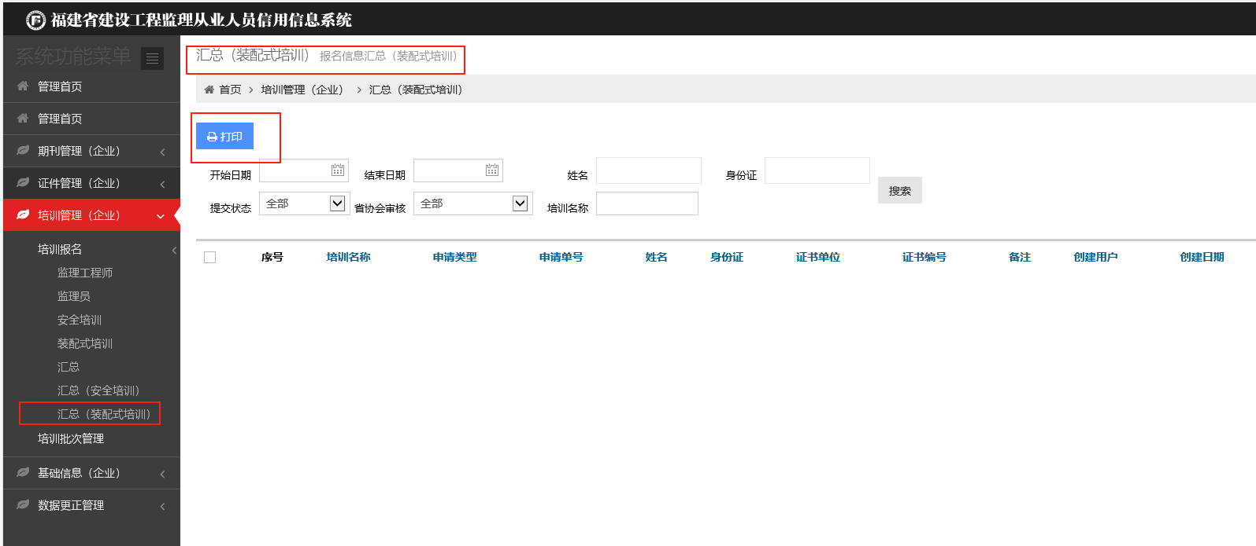

六、证书打印

1. 福建省监理工程师业务培训证书打印
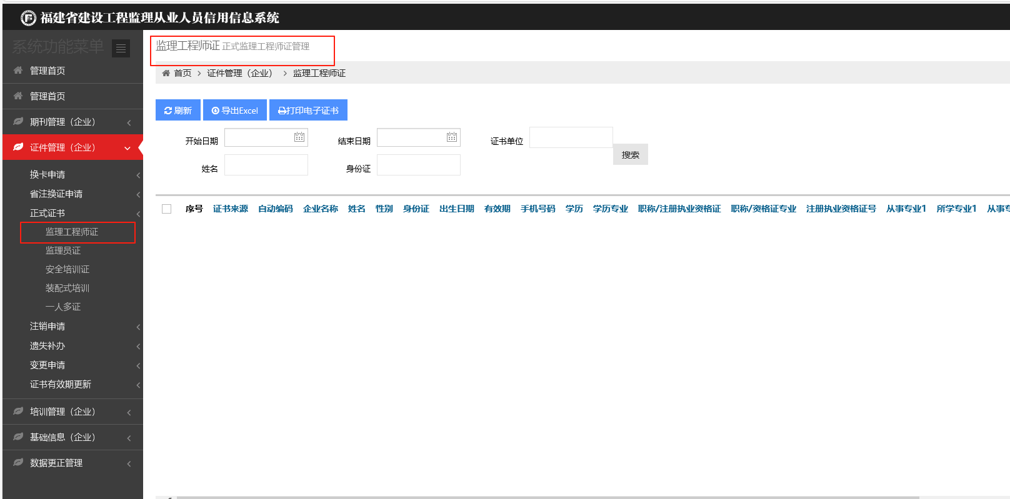

2. 福建省监理员业务培训证书打印

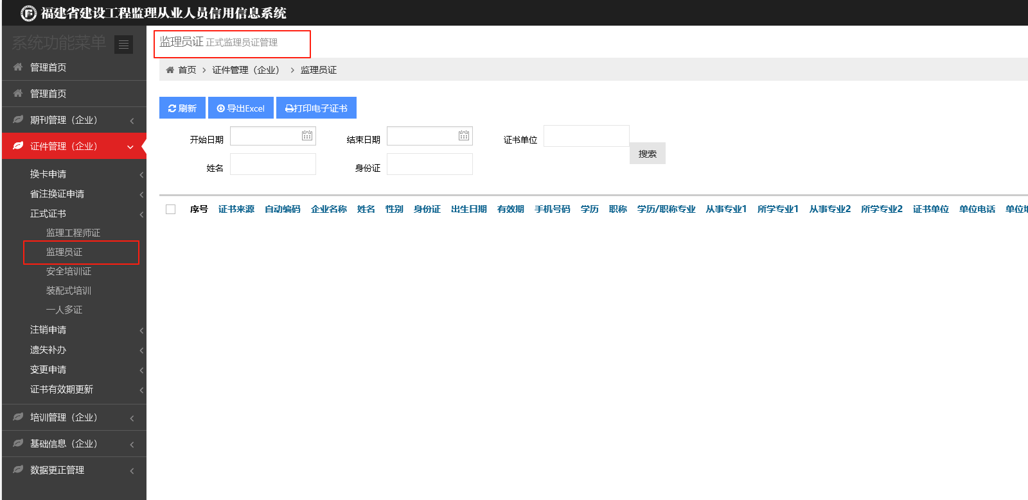

3. 福建省监理从业人员安全生产教育培训合格证书打印

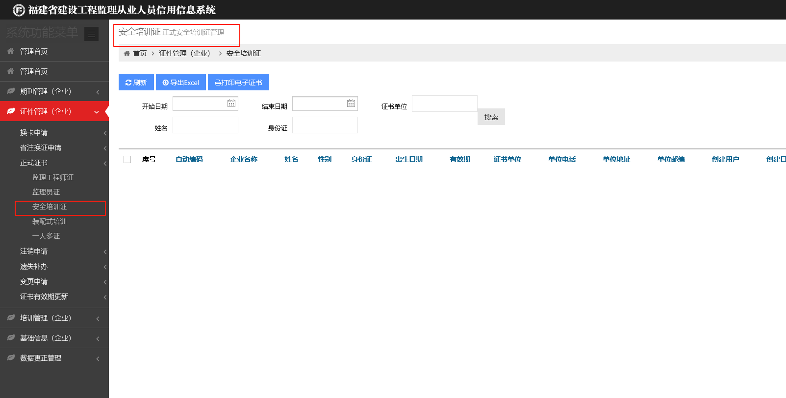

4. 福建省装配式建筑监理培训合格人员信息查询
登陆福建省监理从业人员业务培训查询（网址链接http://47.100.16.252:9203/），证件类型：选择“监理装配式培训”，录入姓名、身份证号码
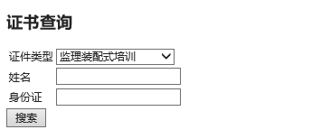

七、证书信息变更
1. 福建省监理工程师业务培训证书信息变更
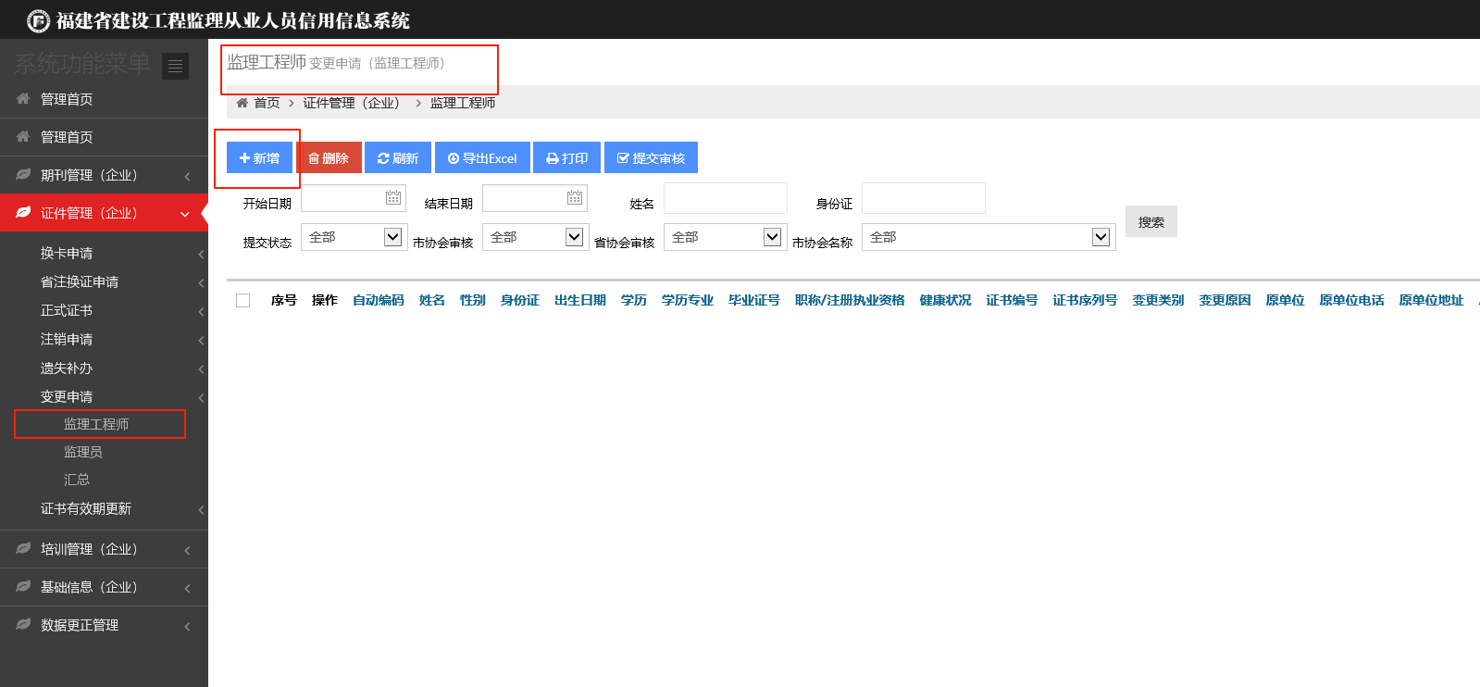

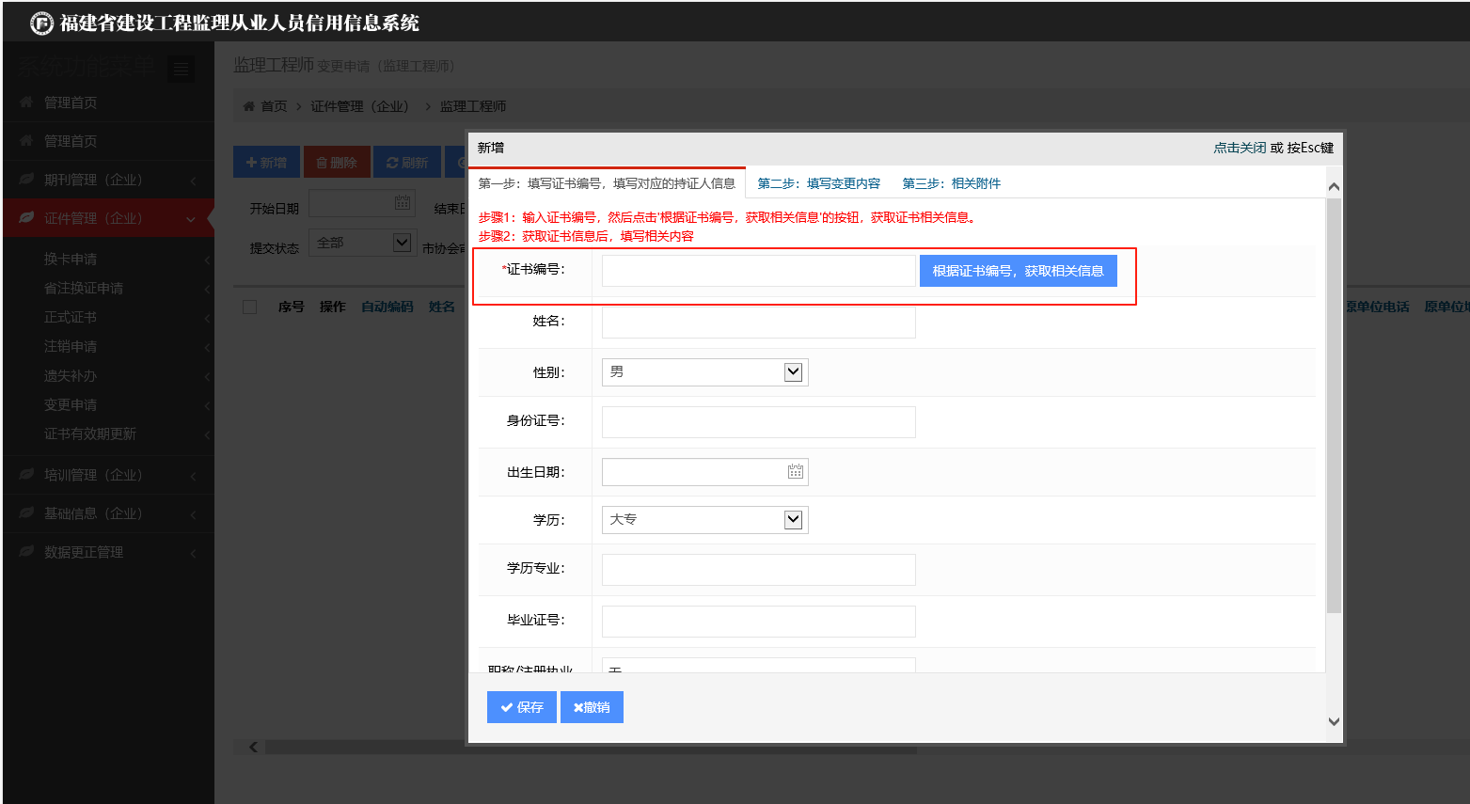

2. 福建省监理员业务培训证书信息变更
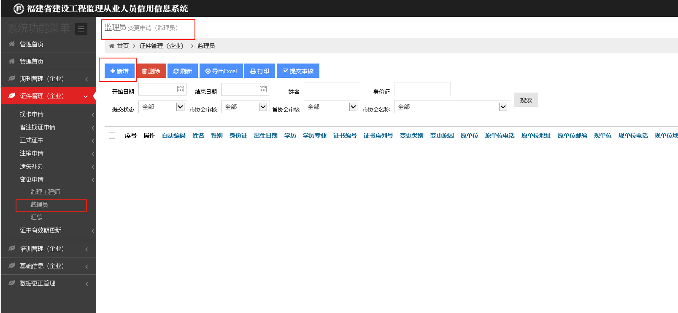

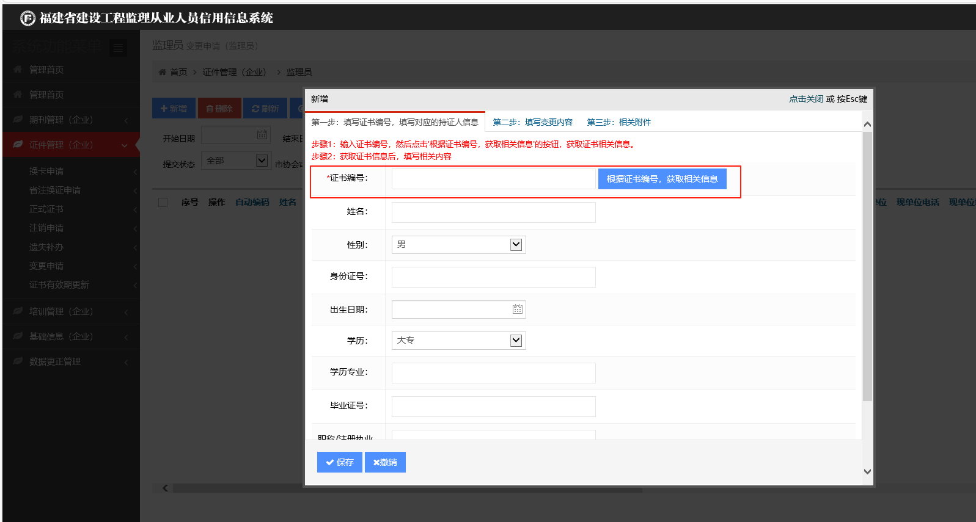

3.毕业证书学信网查询
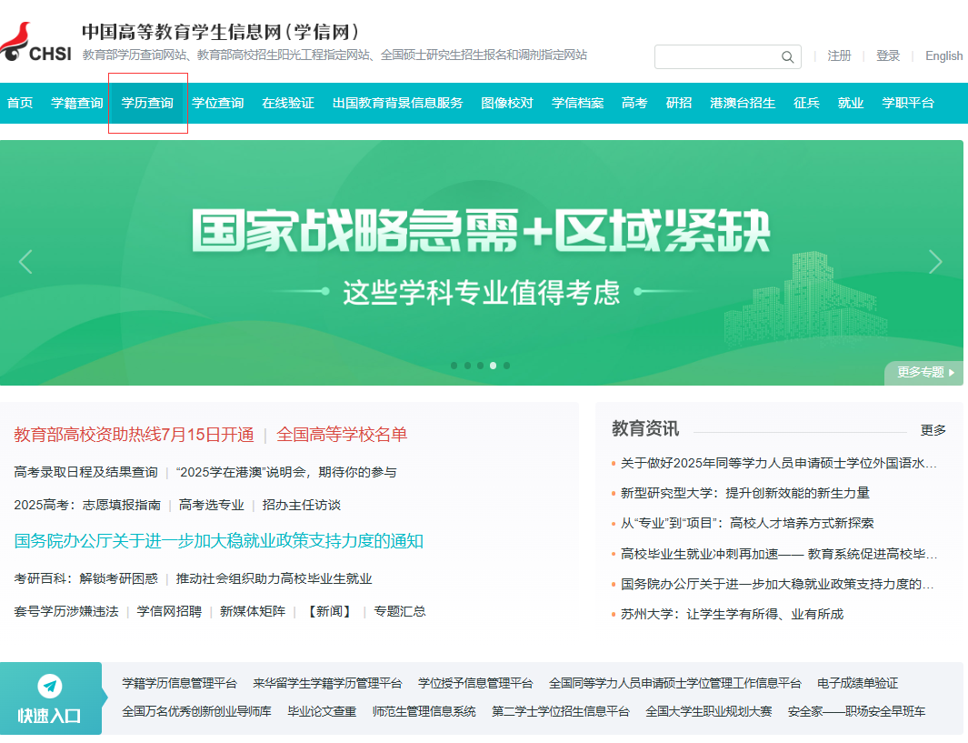
（1）国内毕业证书查询

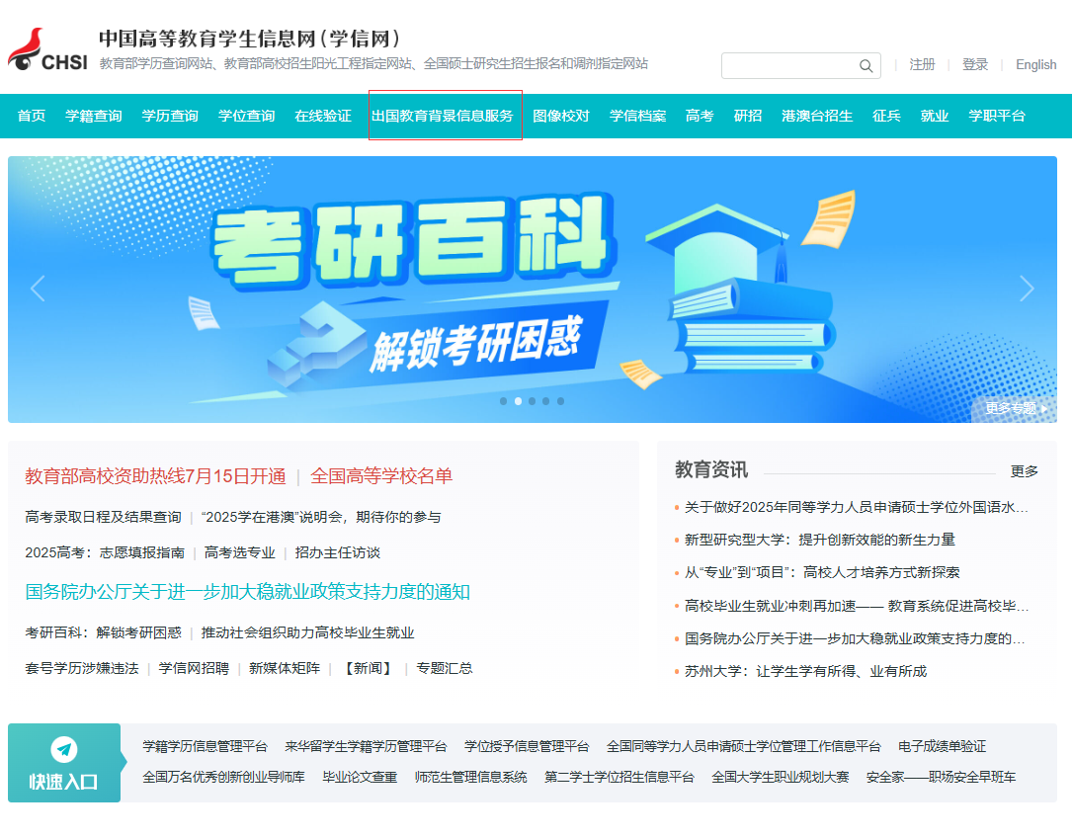
（2）出国教育背景毕业证书查询流程

步骤一
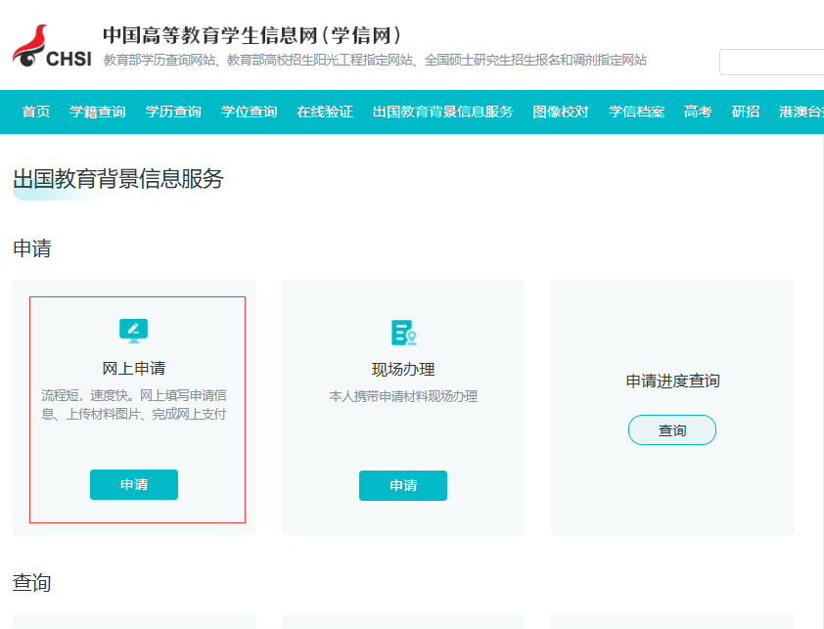

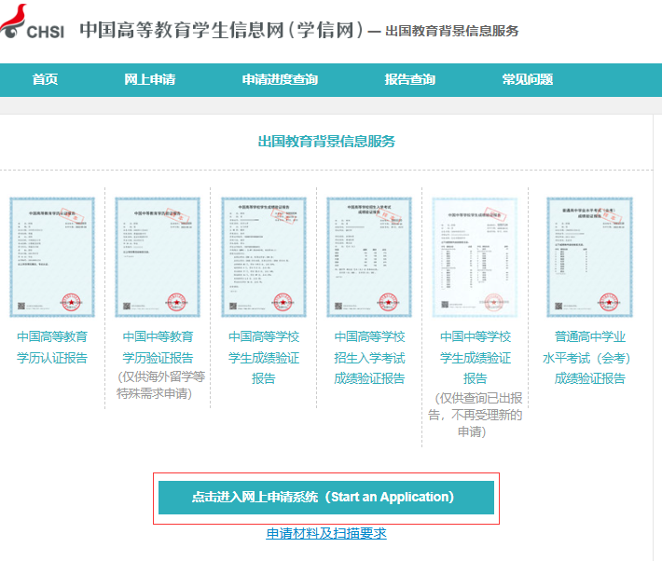
步骤二

步骤三
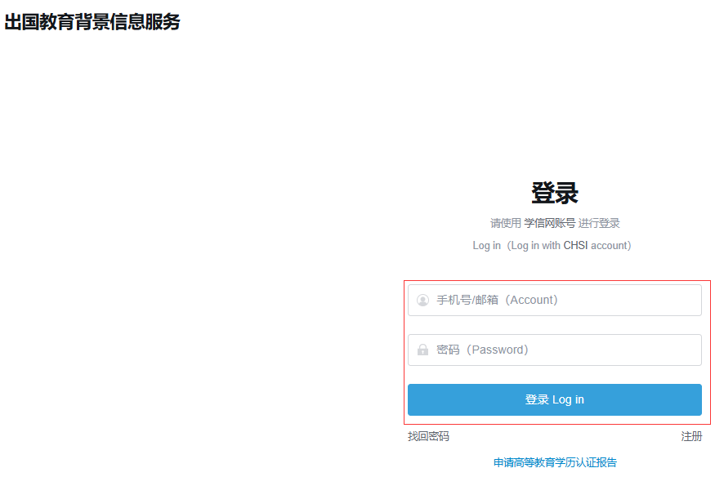

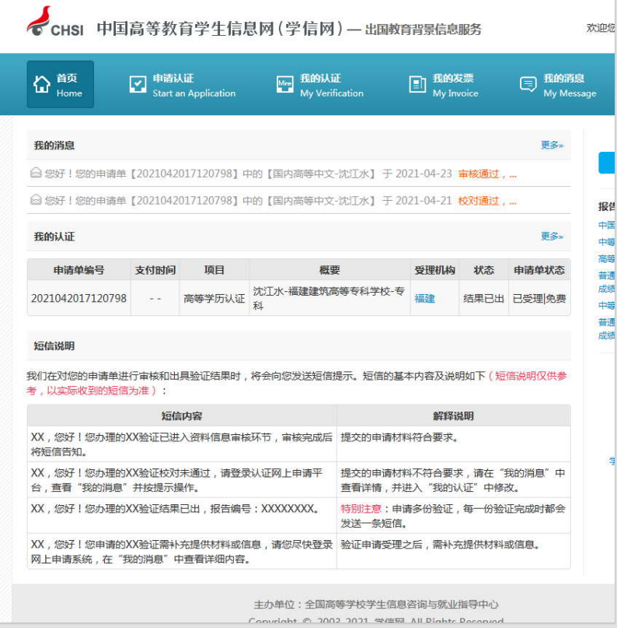
步骤四

步骤五
八、证书信息更正

1. 福建省监理工程师业务培训证书信息更正
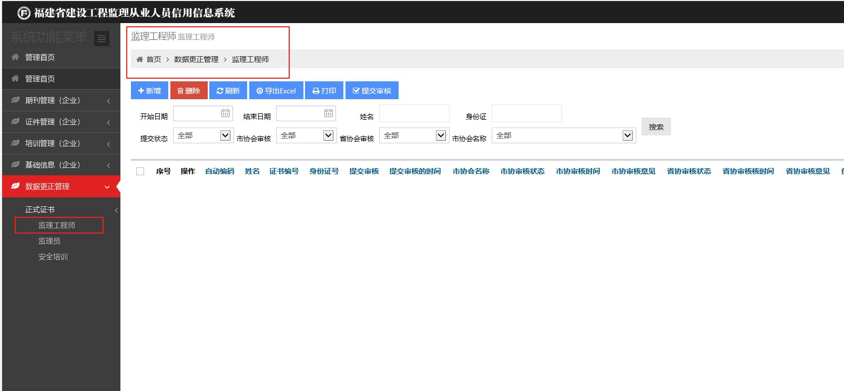

2. 福建省监理员业务培训证书信息更正

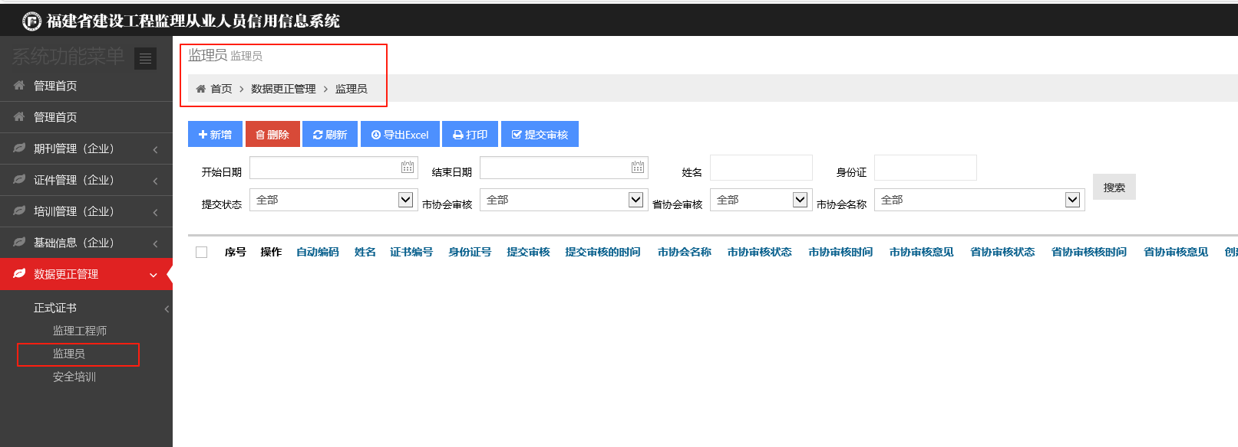

3. 福建省监理从业人员安全生产教育培训合格证书信息更正
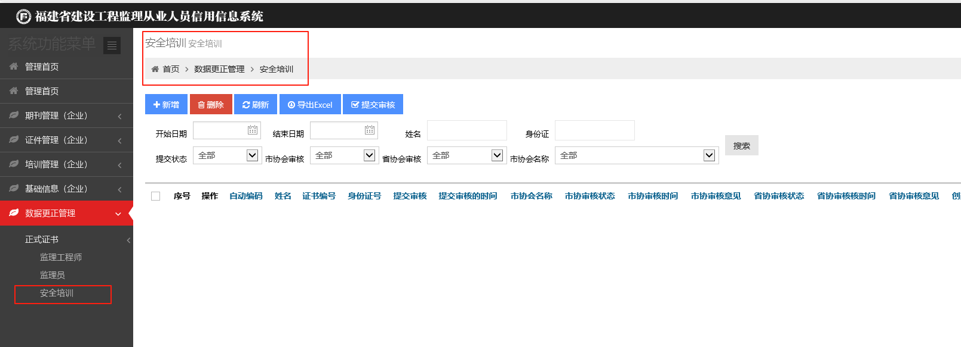

九、证书有效期信息更新

1. 福建省监理工程师业务培训证书有效期信息更新
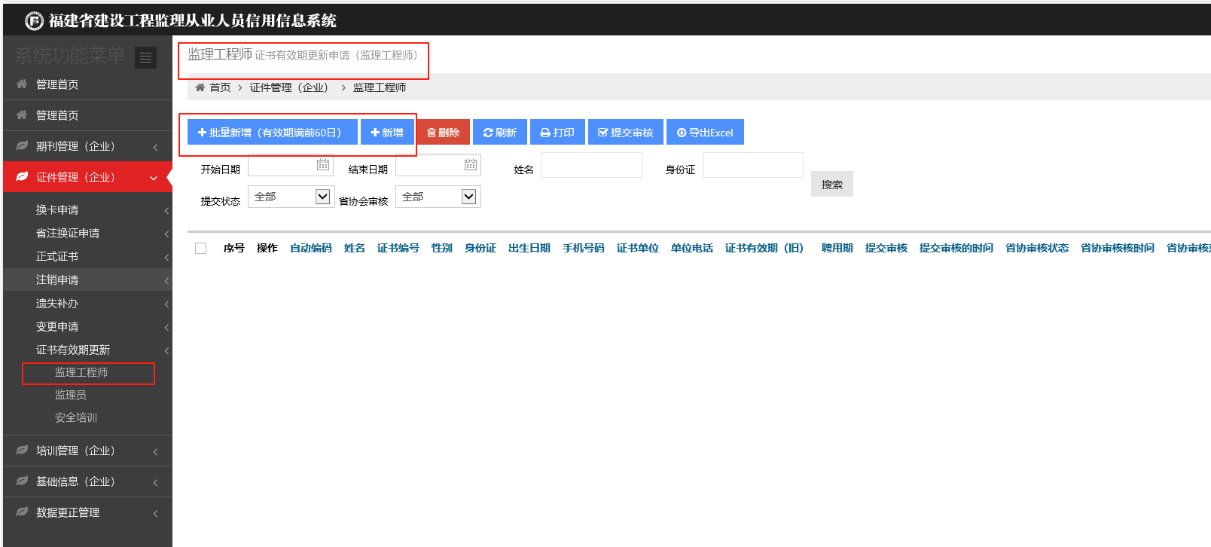

2. 福建省监理员业务培训证书有效期信息更新
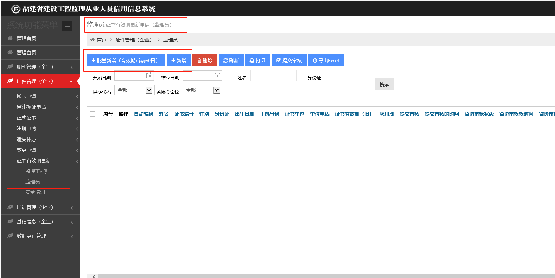

3. 福建省监理从业人员安全生产教育培训合格证书有效期信息更新
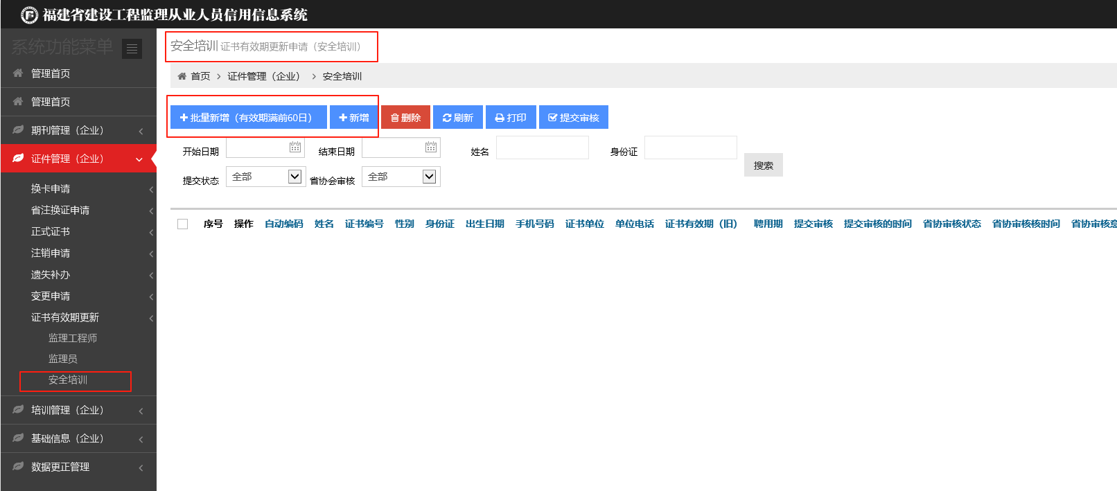

十、证书信息注销

1. 福建省监理工程师业务培训证书注销
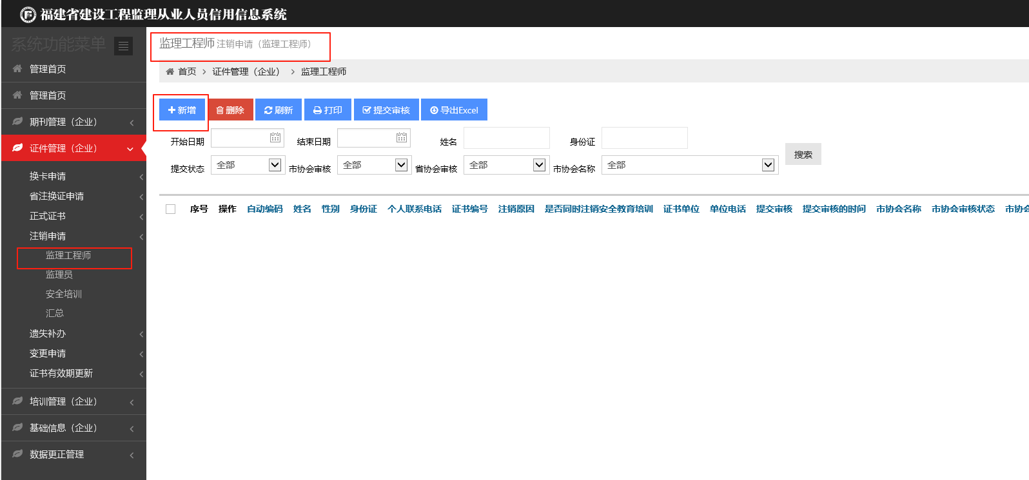

2. 福建省监理员业务培训证书注销
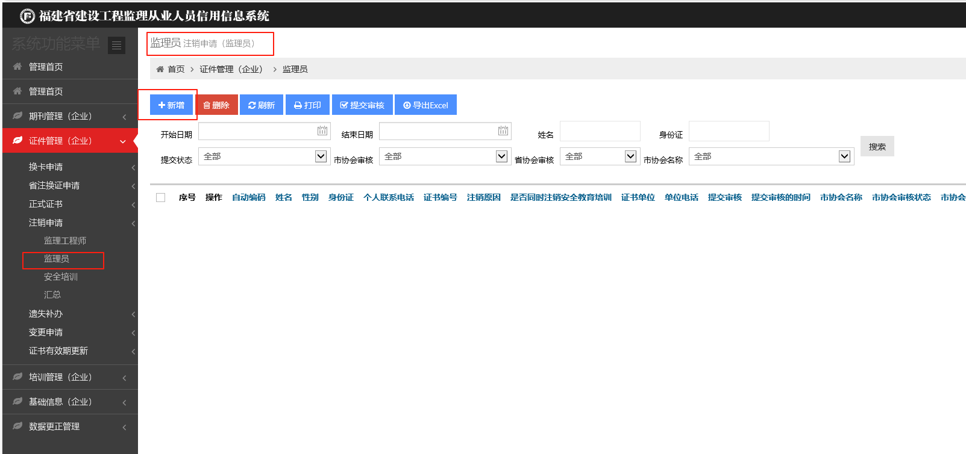

3. 福建省监理从业人员安全生产教育培训合格证书注销
